16 декабря – День Мороза, красного носа.
Рекомендации при обморожении.
Мороз, красный нос – это известное произведение Николая Некрасова, которое олицетворяет зиму и снегопады. Название этой замечательной истории заставляет каждого задуматься о том, почему рассказ так называется.
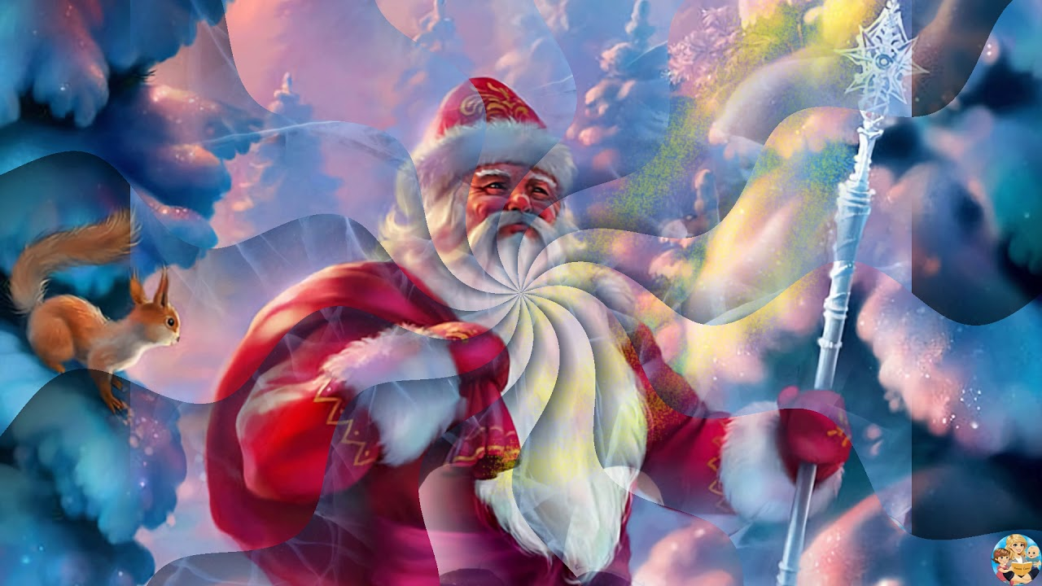

Первая ассоциация, которая возникает при встрече с таким названием — это, конечно же, мороз. И мороз, на самом деле, имеет красный нос. Когда температура наружного воздуха становится ниже нуля , наши носы принимают характерное красное оттенение. Вероятно, автор данного рассказа видел подобное явление и решил использовать это в названии своего произведения.
Зима вступает в свои права, во многих регионах уже установилась морозная погода. Не лишне вспомнить о правилах зимней безопасности и рассказать, что такое обморожение и какую первую помощь можно при нем оказать.

Что такое обморожение? Обморожение — это травма, получаемая в результате переохлаждения, когда из-за действия низкой температуры нарушается кровоснабжение тканей. Обморозить руки, ноги, щеки или нос можно не только в сильный мороз. Нулевая температура, высокая влажность воздуха и холодный пронизывающий ветер — все эти факторы могут вызвать обморожение. Ребенок может обморозить пальчики даже при температуре на пару градусов выше нуля, если долго находится на улице в мокрых варежках.
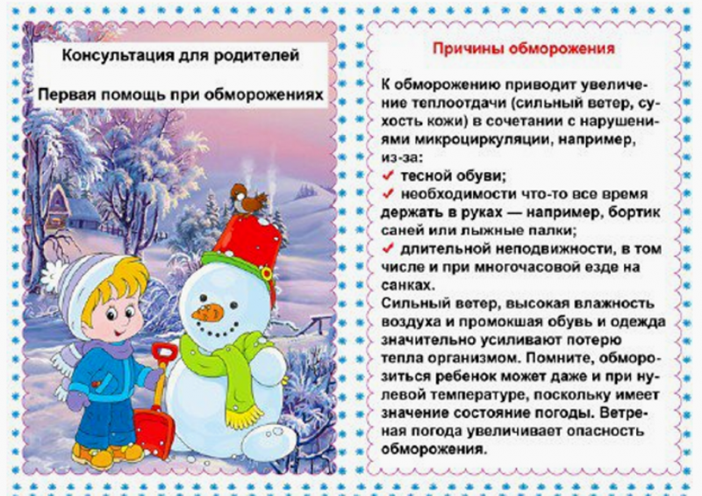
Обморожению способствуют:
— тесная обувь
— необходимость что-то постоянно держать в руках (бортик саней, лыжные палки и т.п.)
— длительная неподвижность (например, при езде на санках)
— промокшая обувь и одежда.
Признаки обморожения у ребенка
— бледная, холодная кожа с мурашками или белыми пятнами
— дрожь
— сонливость или излишняя разговорчивость
— трудности с произношением слов, отрывистость речи
— кожа теряет чувствительность, становится твердой на ощупь
— температура тела около 35°С.
Что можно делать при обморожении
— Переместить пострадавшего в теплое помещение
— Осторожно снять верхнюю одежду и обувь с пораженной области
— Уложить пострадавшего и укрыть теплым одеялом
— Дать теплое питье — это может быть чай, морс, какао или просто теплая вода.
— На пораженные участки наложить стерильную ватно-марлевую повязку, желательно в семь слоев. Это необходимо для того, чтобы предотвратить слишком быстрое согревание тканей и не допустить перепада температур между поверхностными и глубокими тканями.
— Если чувствительность пораженных участков не восстанавливается — немедленно вызвать врача.

Что нельзя делать при обморожении
— Растирать пораженные участки руками, снегом, варежками или чем-то еще. Это может травмировать пораженные ткани и способствовать образованию тромбов в сосудах.
— Втирать мази, масла, спирт. При сильном обморожении это может привести к развитию инфекции.
— Прикладывать к пораженным участкам очень горячие предметы (например, грелку).
— Греться у обогревателя, батареи, печки — это может вызвать ожог, поскольку при сильном обморожении кожа теряет чувствительность.
Железное обморожение
Дети любят проверять, прилипает ли в мороз язык к металлу — замку, ручке двери и т.п. В этом случае, нужно полить теплой, но не горячей водой, на прилипший к железу язык.
Чтобы не произошло случайного обморожения:
— не катать ребенка в мороз на качелях
— не разрешайте лазить по металлическим снарядам
— не давайте лопатку с металлической ручкой
— металлические детали санок укрывайте пледом.

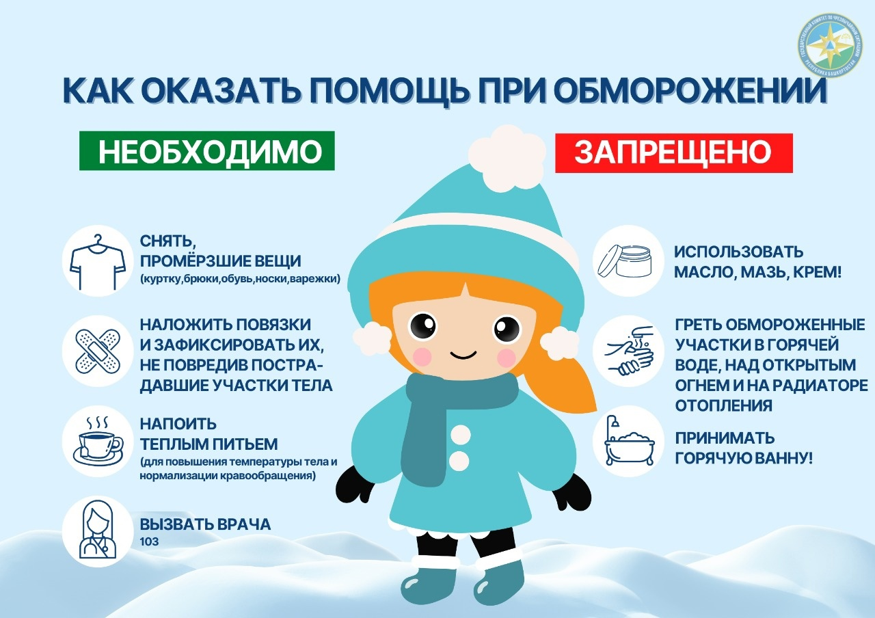
Будьте здоровы! А Дед Мороз пусть будет лишь добрым стариком, который приходит на новый год и дарит подарки и праздник.

